Методическая разработка учителя технологии ГБОУ Школы № 1495 Шестаковой Елены Ивановны:
«Пошив костюмов для барабанщиц»
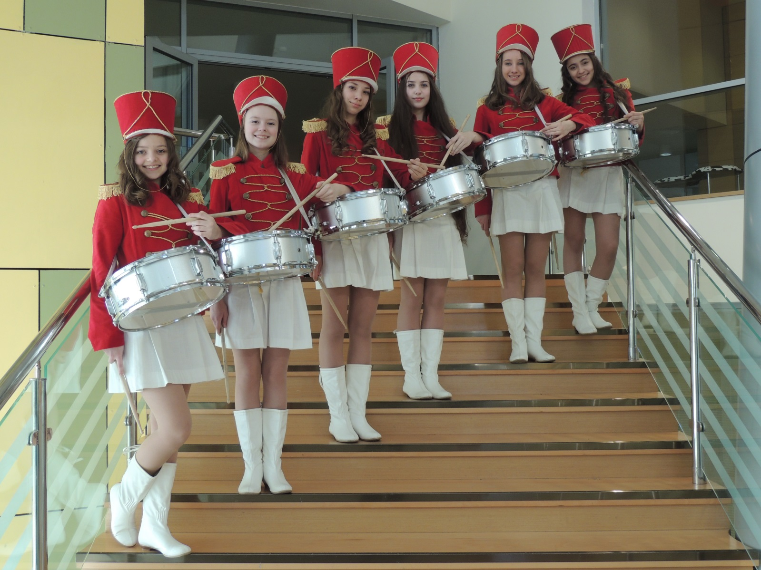

Москва 2015
Нашей школе в этом году исполняется 10 лет со дня открытия! Мы долго думали, что сделать в подарок. В результате пришли к единому мнению, шить костюм для барабанщиц. Учитель по музыке согласилась обучить детей игре на барабане. И мы подумали, что никто не останется равнодушным при звуках фанфар на празднике в исполнении наших барабанщиц. Праздник будет ярким и торжественным.
Цель:
Разработка экономически выгодного костюма для барабанщиц
Задачи:
Сформировать эстететический вкус;
Привить уважительное отношение к труду;
Развить и логическое мышление и творческие способности;
Научить планировать свою работу;
Научить корректировать и оценивать свой труд.
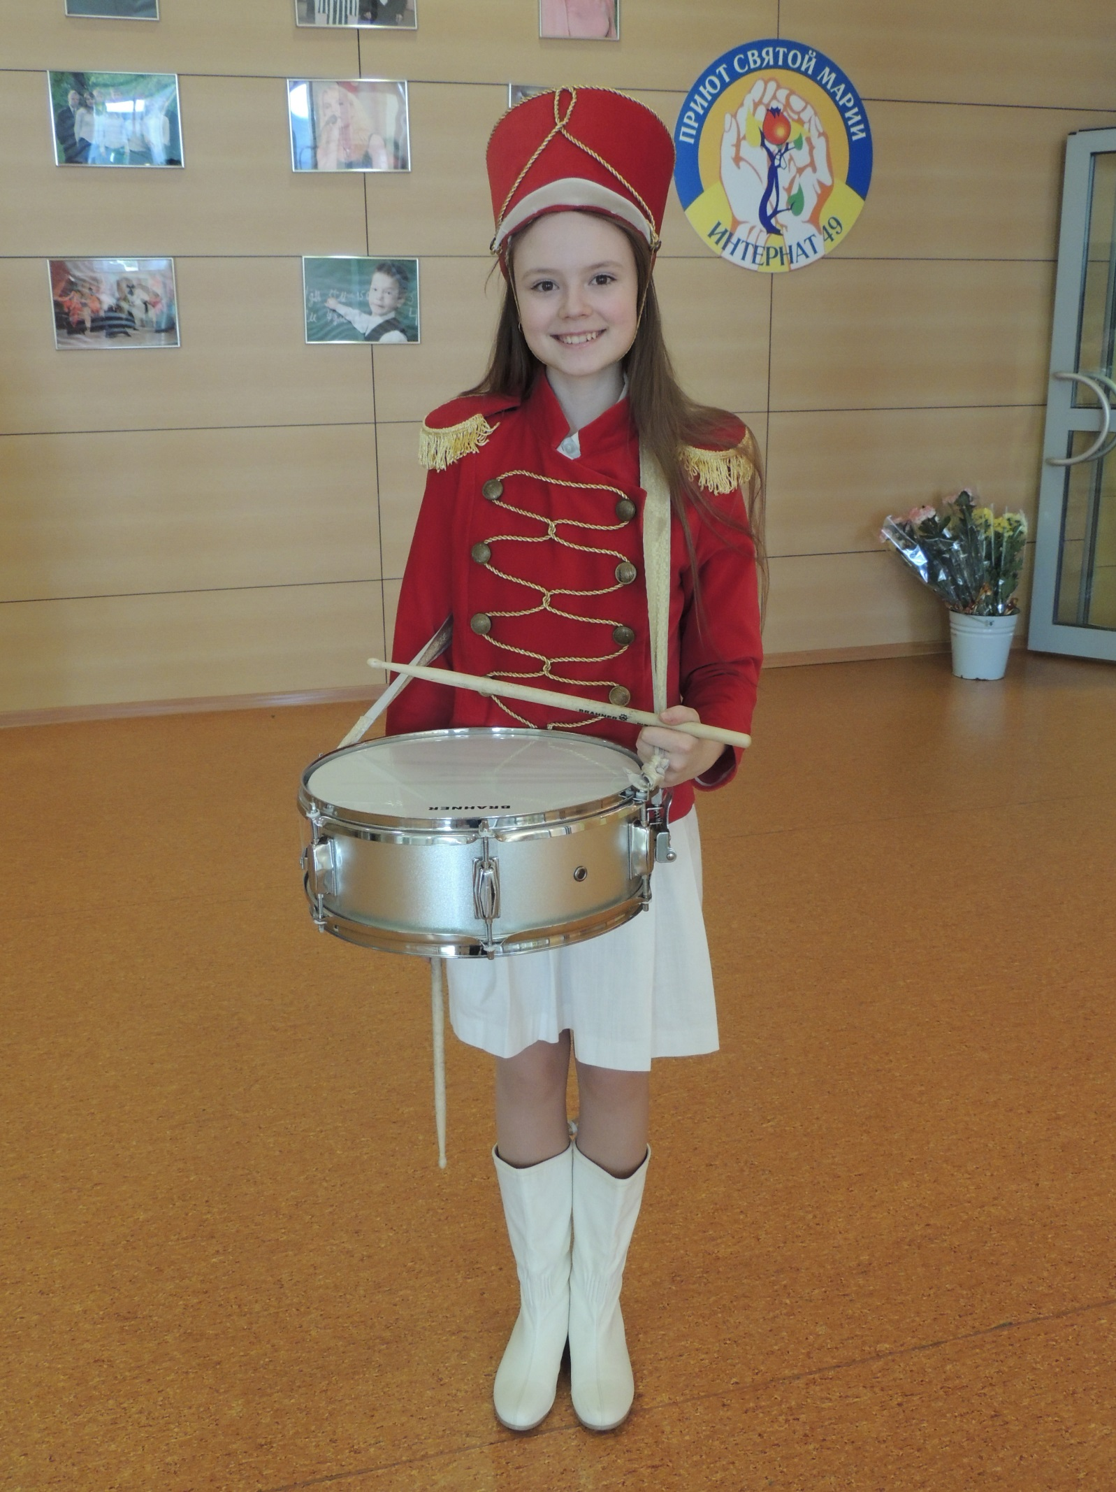
Костюм барабанщицы состоит из кителя(красный габардин). Отделкой костюма является золотая тесьма и кисти.
Юбка из белой льняной ткани. Льняные ткани являются прочными,они долговечны, хорошо впитывают влагу. Юбка выполнена в складку и на резинке. Юбка на резинке даёт возможность на эксплуатацию костюма на 3-4 года.
Китель застёгивается на липучку. Это тоже позволяет увеличивать в объёме костюм. Трудности возникли при изготовлении головного убора. Учитель по технологии(мальчики) помог справиться с этой проблемой. Он сделал жёсткий каркас по объёму голову, а мы с девочками обтянули тканью и пришили золотую тесьму.
Наш костюм обошёлся в следующую сумму:
Красный габардин: 1.5м х 600руб.=900 руб.
Ткань для юбки(лён): 70см х 400руб.= 280 руб.
Нитки: 2 катушки х 15 руб.=30 руб.
Золотая тесьма: 6м х 40 руб.= 240 руб.
Резинка: 50см х 40 руб. = 20 руб.
Кисти: 2 штуки х 75 руб.= 150 руб.
Итого: 1620 рублей,
При том что в магазинах костюмы стоят порядка 10-15 тысяч рублей.
Вы получите массу удовольствия , выполняя этот проект.
